Bitácora REUNIONES

Reunion 31 de Julio 2026

Presentacion de los participantes

Franco Polombo: es ayudante de electronica aplicada 1.De cuarto año de electronica. Con beca Manuel Belgrano. Es 5 a 7 horas por semana. Salvo examen.
Manuel Leon Parfait:
Nacho Perea:

Temas

- Presentación del repositorio
- Armar un DMS y mantenerlo actualizado con toda la documentacion que hay
- Armar listado de consultas para pedir a ACmps. Tenerla lista para el Martes 4 próximo.
  - Por ejemplo confirmar esquematicos y PCBs
  - Apuntar a cuales son las ultimas versiones
- Temas electronicos puntuales
  - Listar aca
- Temas termicos puntuales

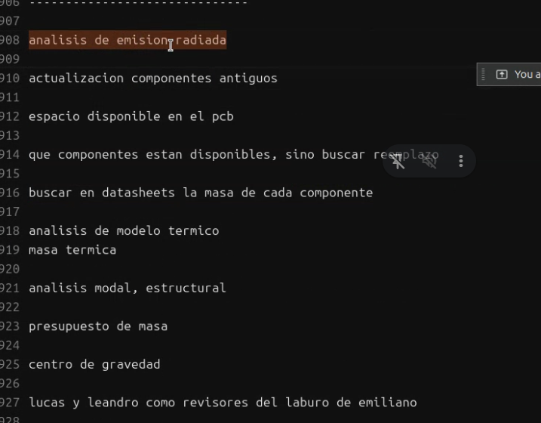

PLAN DE TRABAJO

ETAPA 1: busqueda y ordenamiento de toda la informacion-. Fecha limite propuesta: Martes 4 de Agosto
ETAPA 2: consultas.
ETAPA 3: propuesta de mejoras
ETAPA 4:
ETAPA 5: compra de componentes
ETAPA 6: construcción del prototipo
ETAPA 7:

